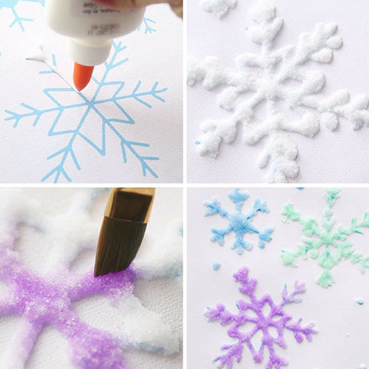
Actividad: Copo de nieve con sal
Para esta actividad necesitarán los siguientes materiales:
- 1 hoja de block
- cola fría
- sal
- pincel
- acuarela o colorante alimenticio
- lápices de colores

Paso a paso
- Dibuja en la hoja de block figuras de copos de nieve.
- Luego, invita al niño a que rellene completamente estas líneas del dibujo con la cola fría ( puede utilizar un pequeño pincel para esparcir la cola fría)
- Posteriormente, debe esparcir sal por sobre la cola fría con los dedos en forma de pinza.
- Para finalizar colorear con el pincel por sobre el copo de sal, utilizando acuarela o colorante.
-¡ Dejar secar y listo!

